Тема урока: Решение неравенств второй степени с одной переменной
Цели урока: 1) образовательная: закрепление умения решать неравенства вида ах²+bx+c>0 и ax²+bx+c<0 на основе свойств квадратичной функции
у = ах²+bх+с, используя графики квадратичных функций;
2) воспитательная: обеспечение каждому учащемуся ситуации успеха, активизация взаимодействия между учащимися;
3) развивающая: развитие умений обобщать изучаемый материал, делать выводы, работать в группах.
Оборудование: тесты, карточки с ответами.
Тип урока: обобщение изученного материала.

Ход урока
I. Организационный момент
Сообщение темы и целей урока.

II. Теоретическая разминка
По графику квадратичной функции у = ах²+bх+с укажите ее свойства.
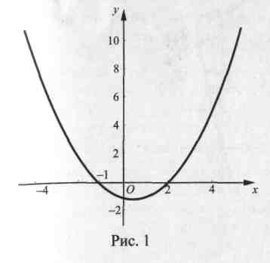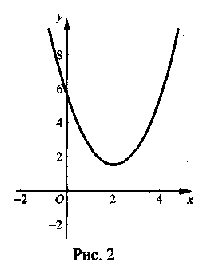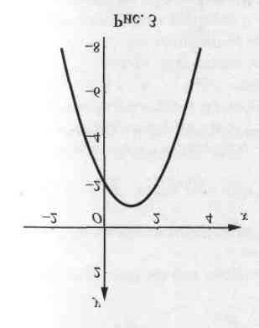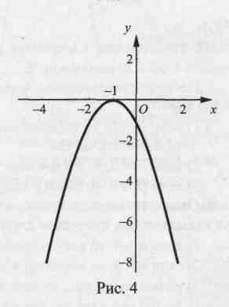
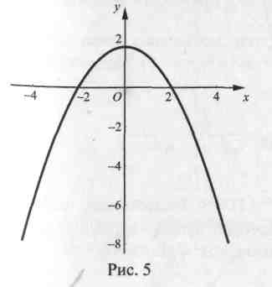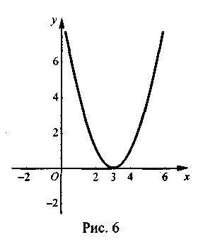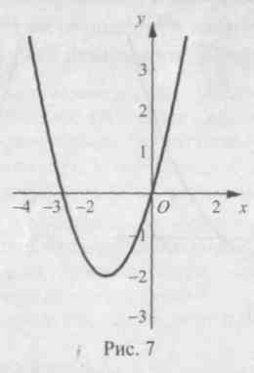
№ п/п | Графики | Свойства
 |  | y>0 | Знак D | Знак а | Знак  b | у<0
1 | Рис. 1 | (-∞;-1)U(2; +∞) | >0 | >0 |  | (-1; 2)
2 | Рис.2 | (—∞; +∞) | <0 | >0 |  | Нет
3 | Рис.3 | Нет | <0 | <0 |  | (-∞; +∞)
4 | Рис.4 | Нет | =0 | <0 |  | (-∞; -l)U(-1; + ∞)
5 | Рис.5 | (-2; 2) | >0 | <0 |  | (-∞; -2)U(2; + ∞)
6 | Рис.6 | (-∞; 3)U(3; + ∞) | =0 | >0 |  | Нет
7 | Рис.7 | (-∞; -3)U(0; + ∞) | >0 | >0 |  | (-3; 0)
Алгоритм решения неравенств второй степени с одной переменной
1.Найдите дискриминант и выясните, имеет ли квадратный трехчлен корни:
1) если D > О, то имеется два различных корня, две точки пересечения с осью Ох;
2) если D = 0, т.е. один корень, одна общая точка с осью Ох;
3) если D < 0, то корней нет, нет точек пересечения с осью Ох.
2.Отметьте найденные корни на оси Ох и через отмеченные точки схематически проведите параболу:
1) если а > 0, то ветви параболы направлены вверх;
2) если а < 0, то ветви параболы направлены вниз;
3) если корней нет, то при а > 0 парабола находится в верхней полуплоскости (выше оси Ох), при а < 0 - в нижней полуплоскости (ниже оси Ох).
3.Найдите на оси Ох промежутки, для которых точки параболы расположены выше оси Ох (если ах² + bх + > 0) или ниже оси Ох
(если ах² + bх + с < 0).

Метод интервалов для решения неравенств, приводимых к виду (х–х1)·(х–х2) ·... · (х–хn) >0 (≥0;<0; ≤0)
- Приведите неравенство к виду
(х–х1)·(х–х2) ·... · (х–хn) >0 (≥0;<0; ≤0)
2. Отметьте на координатной прямой нули функции
у = (х-х1) ·(х–х2) · ... · (х–хn) – точки х1, …, хn.
3. Отметьте в крайнем справа интервале знак «+», а затем чередуйте знаки на образовавшихся промежутках, двигаясь по прямой справа налево.
4. Запишите ответ, объединив промежутки, в которых функция имеет знак, соответствующий знаку неравенства. При этом рядом с нулями функции ставятся круглые скобки, если неравенство строгое, и квадратные, если — нестрогое.

III. Работа по карточкам
Карточка №1.
Решить неравенство (х-1) (3-2х)≥ -6
Ответ: х€[-1/2; 3]
Карточка №2.
Докажите, что при любом х верно неравенство х²-6х+10 >0
Карточка №3.
При каких значениях t уравнение 25х²+ tх+1=0 не имеет корней?
Ответ: при -10 < t <10
Карточка №4.
Найдите область определения функции:
у= 9 .
√8х-2х²
Ответ: х€(0; 4)

IV. Тест с взаимоконтролем

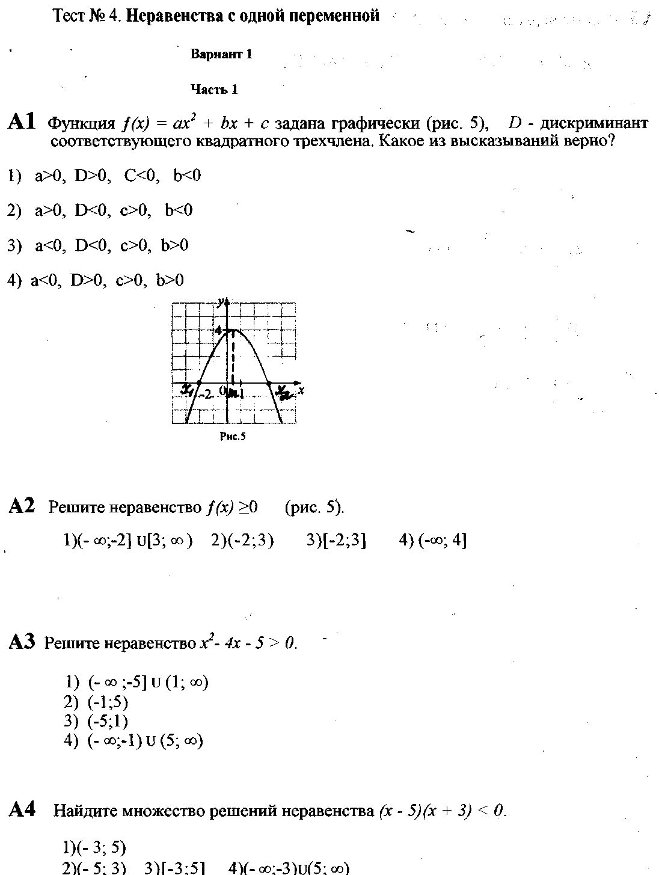

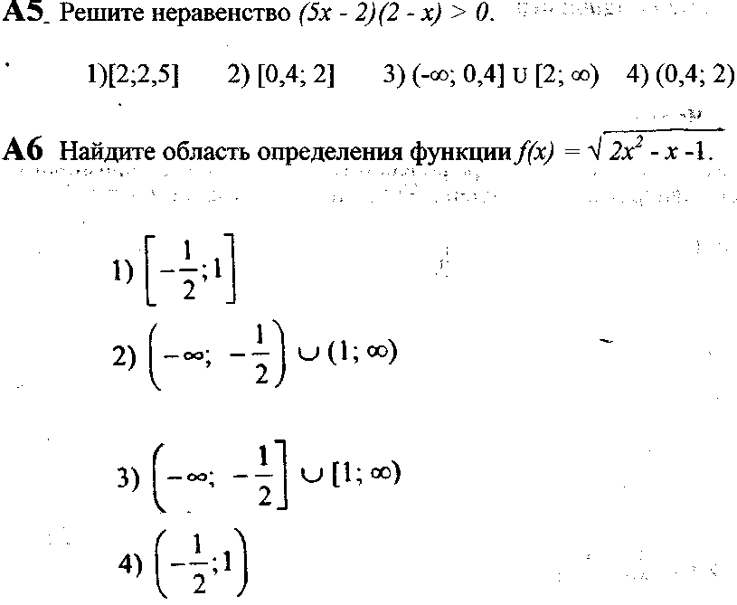
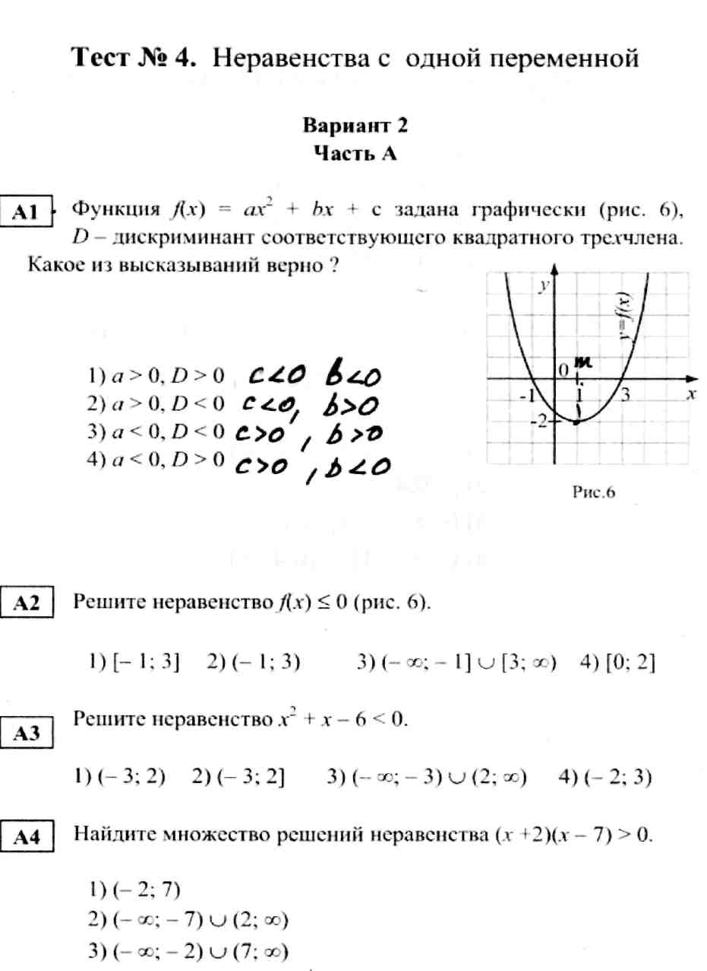
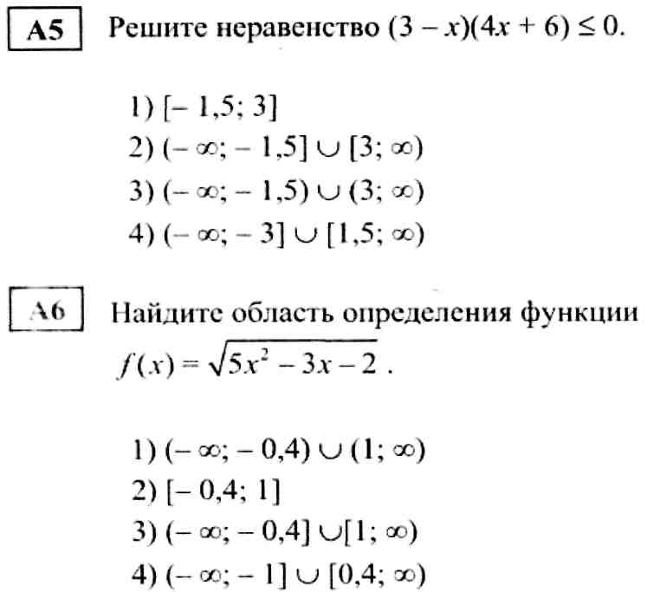

ОТВЕТЫ НА ТЕСТ 4.
НЕРАВЕНСТВА С ОДНОЙ ПЕРЕМЕННОЙ
Вариант 1
Часть А
№ задания | А1 | А2 | А3 | А4 | А5 | А6
Номер ответа | 4 | 3 | 4 | 1 | 4 | 3
Вариант 2
Часть А
№ задания | А1 | А2 | А3 | А4 | А5 | А6
Номер ответа | 1 | 1 | 1 | 3 | 2 | 3

V. Выполнение заданий повышенной сложности
1.
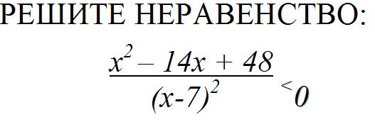
ОТВЕТ: x є (6; 7) u (7,8)

2. При каких значениях а функция
y = 2x2 + ax +8
принимает только положительные значения?
Ответ: а є (-8; 8)

VI. Итог урока
Выставление оценок.

